Aplicações em Data Science – Raoni Corrêa
ATIVIDADE AULA 2
Integração de Interface Web (Gradio) com Banco de Dados em Nuvem (Supabase)
Sistema de Ordens de Serviço para uma Loja de Informática

Link Github: https://github.com/raonicorrea/a2_techfix

Evidências:
Dados Supabase
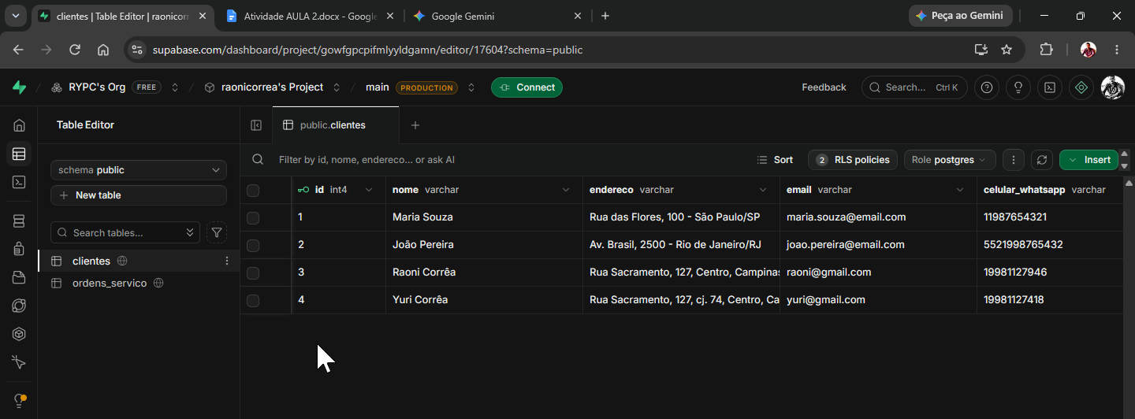

Supabase - Database
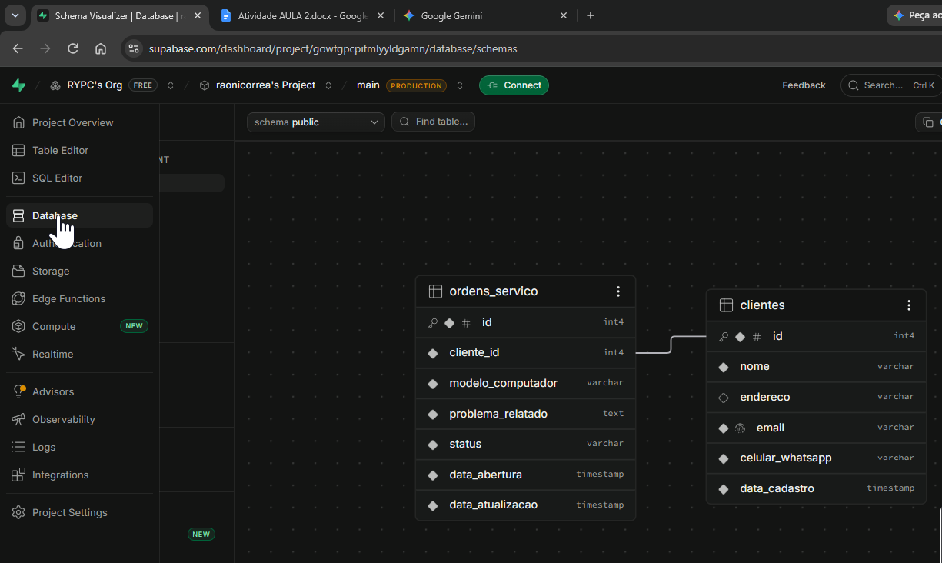

Cadastro - Gradio
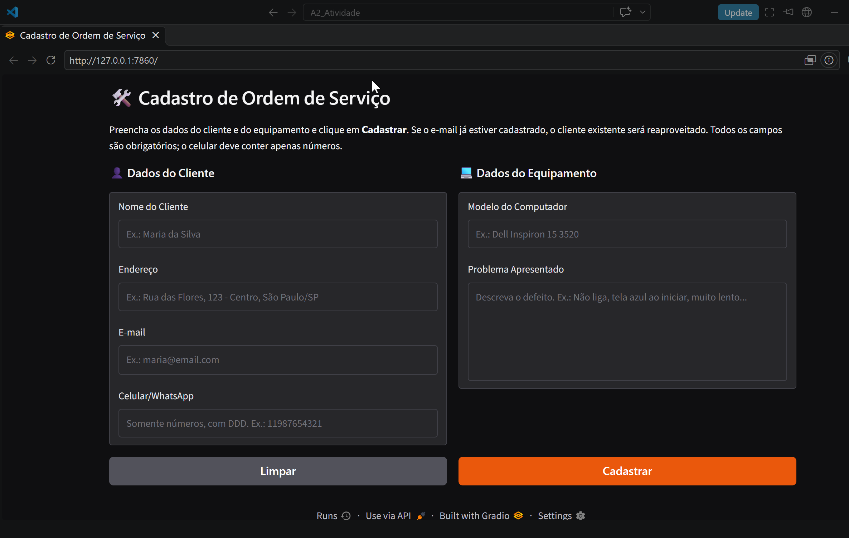

Cadastro – Gradio – Validação Nº Celular
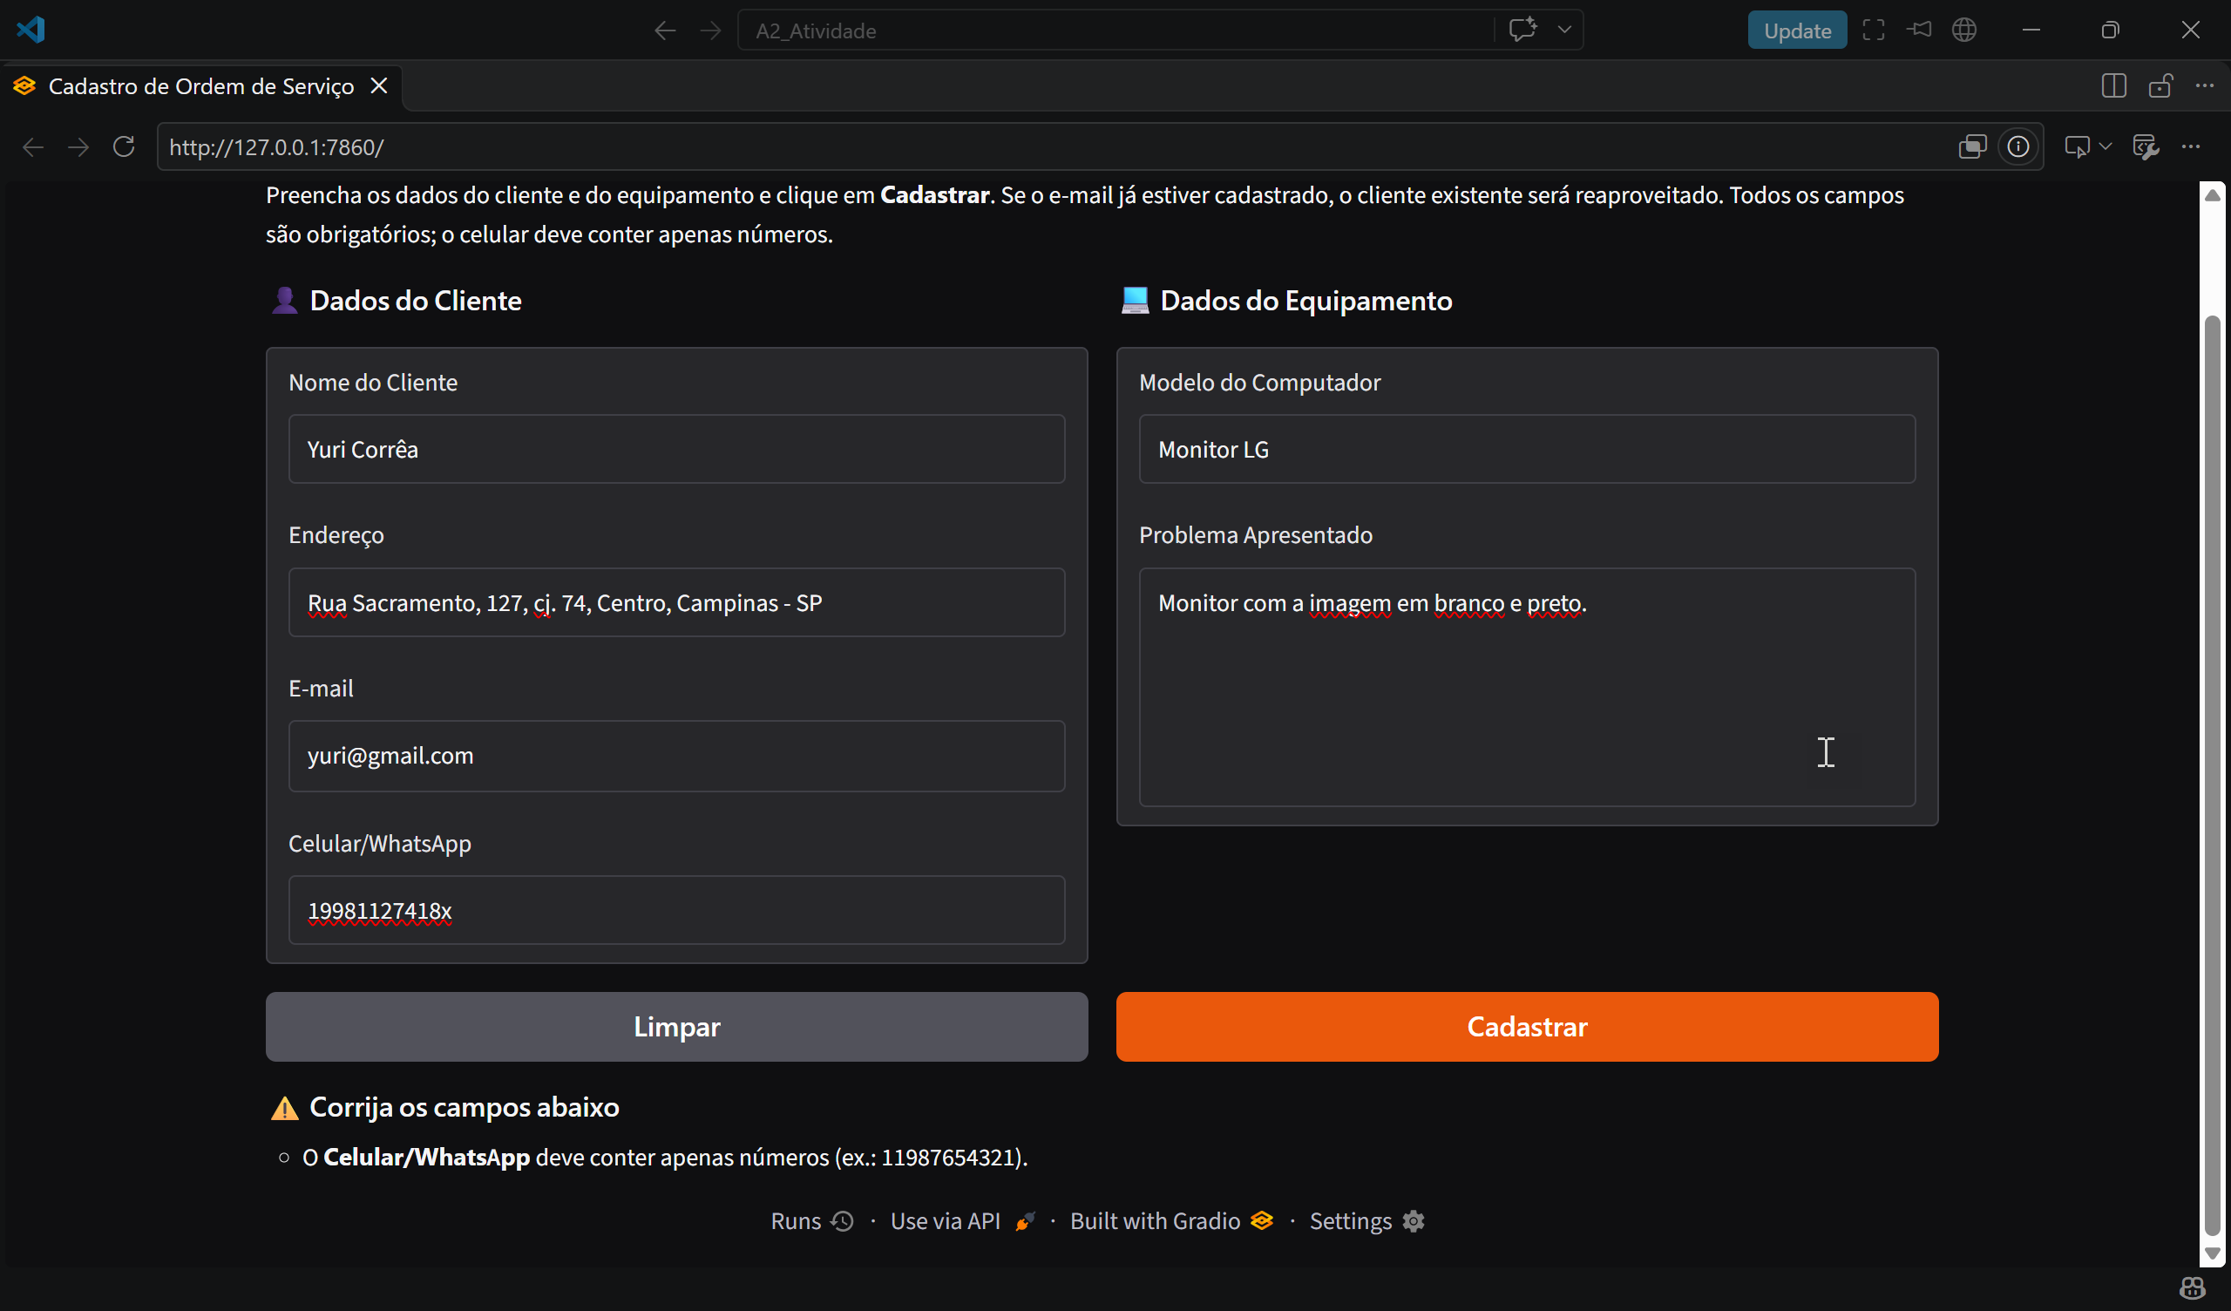

Cadastro Gradio – Confirmação
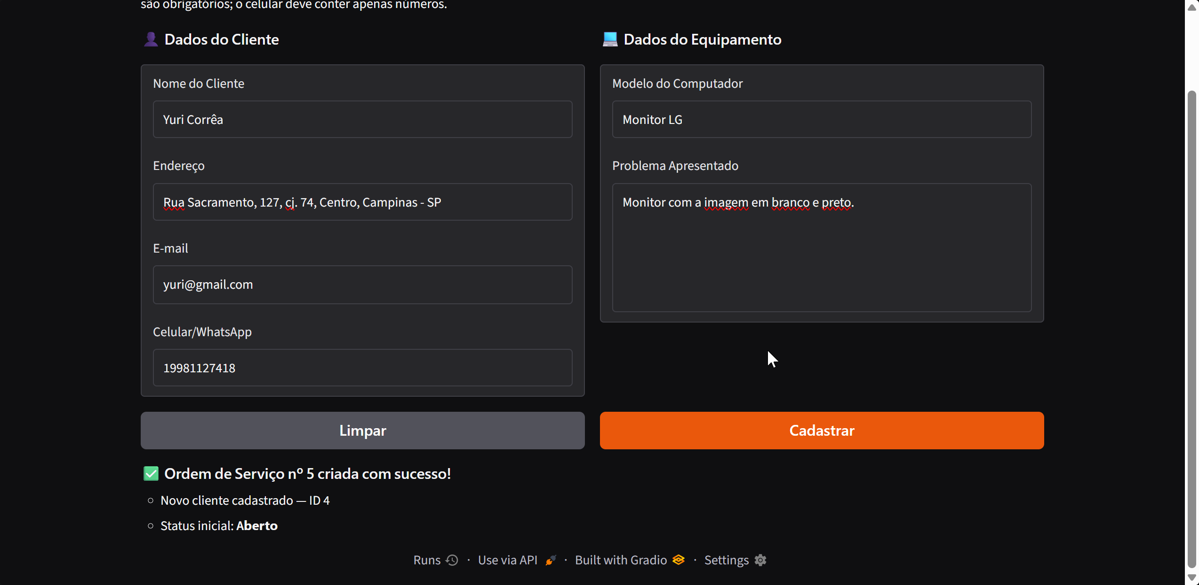

Painel de Gerenciamento
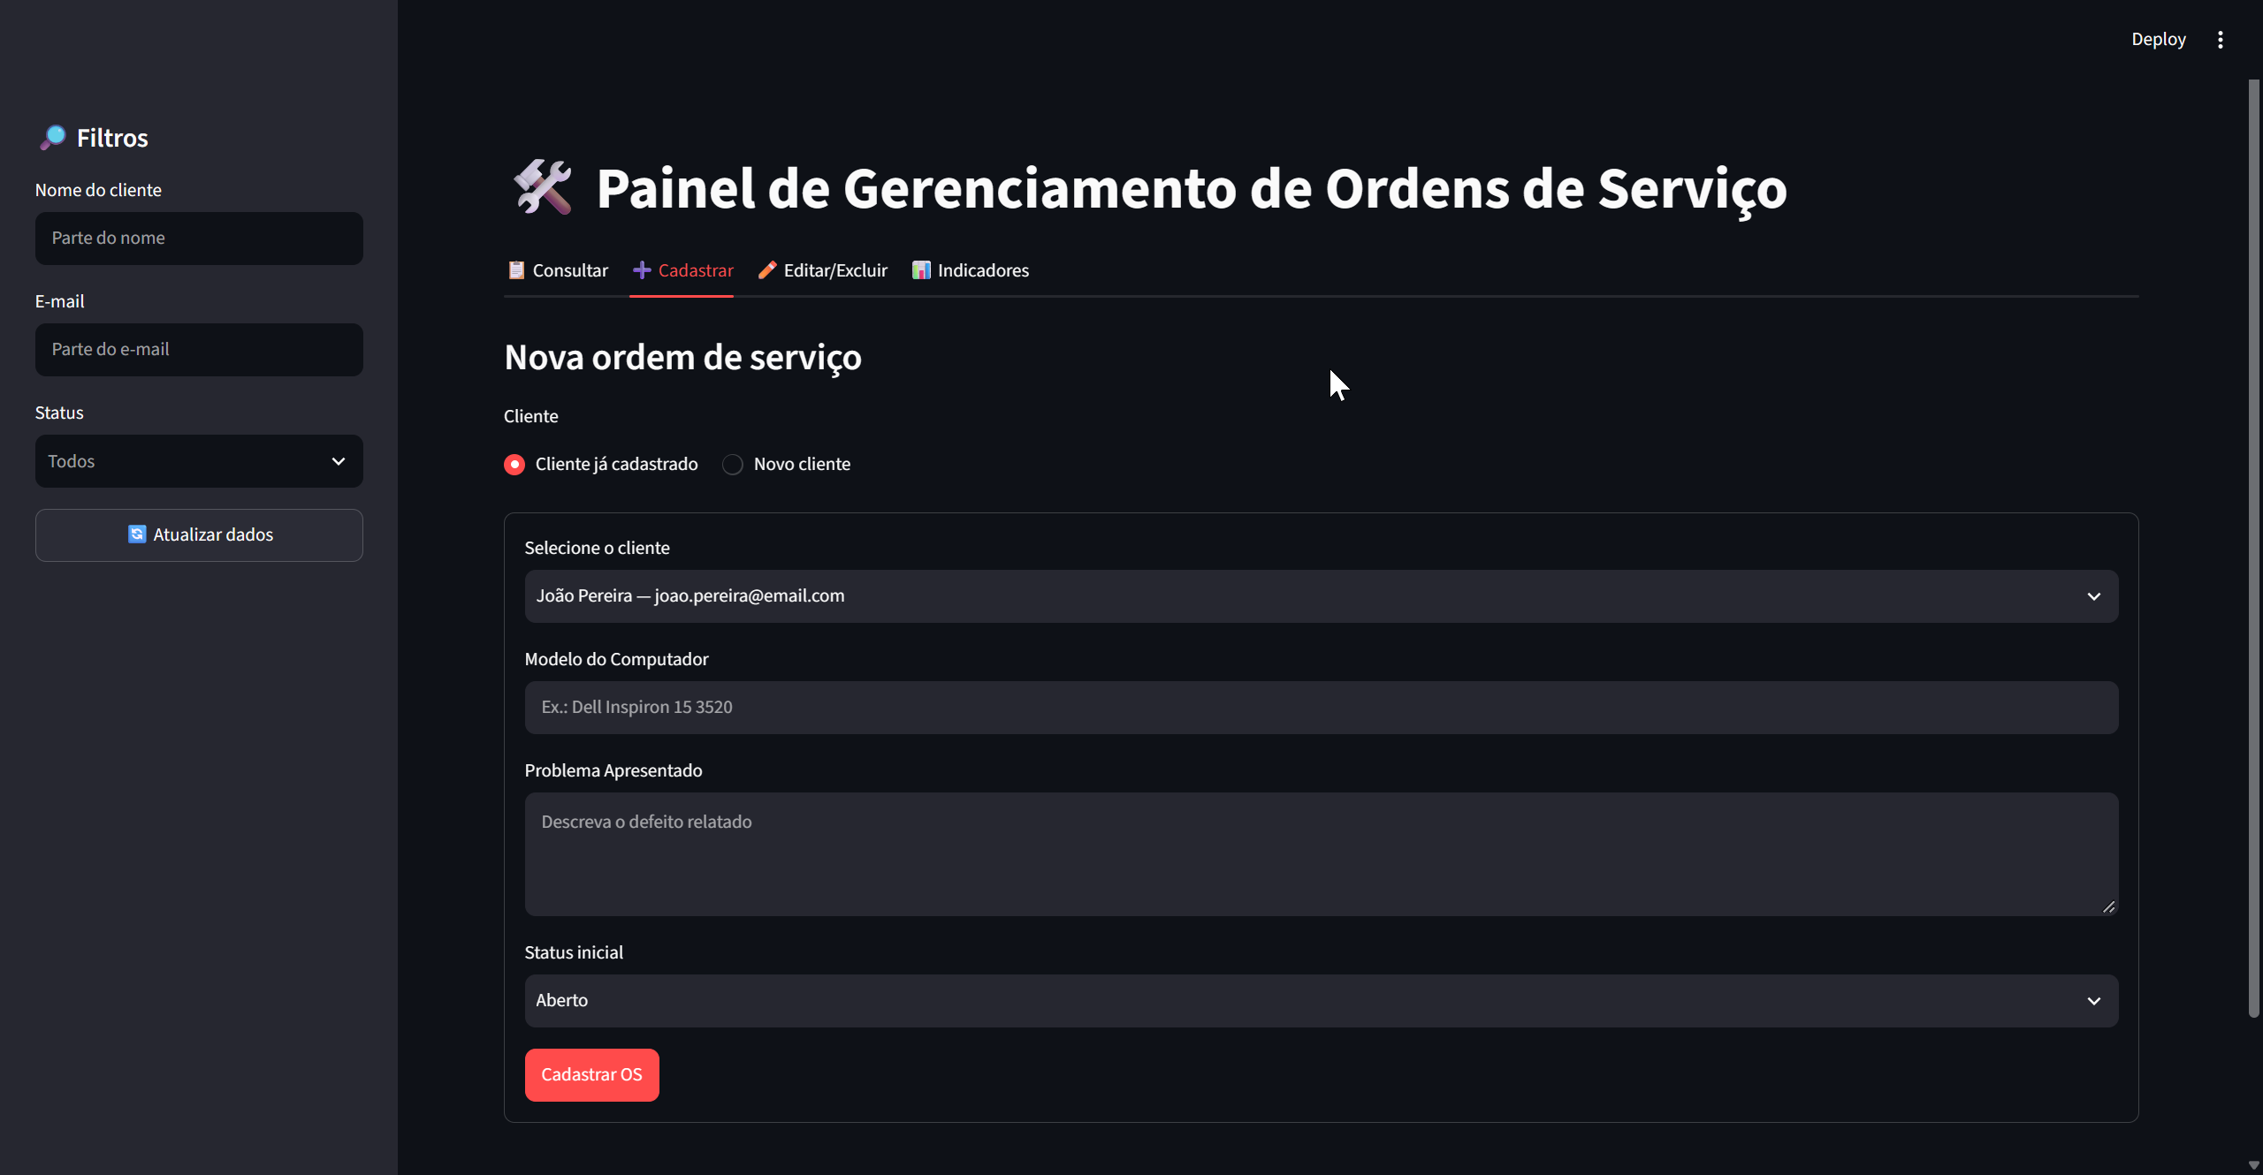

Painel de Gerenciamento – Pesquisa


